
抗疫专刊

疫情就是命令，防控就是责任。从一月下旬全国打响抗击新冠肺炎阻击战以来，我局许多退休党员、退休教工不顾年事已高，勇当志愿者，积极投身到这一场没有硝烟的战斗中，协助社区做好疫情监测、排查、预警等工作。他们戴着口罩，身穿红马甲，走家串户、忙前忙后，不辞辛苦、坚守住每一扇小区大门，测体温、外来人员信息登记、发放口罩等，落实最后一公里的防控措施。真正做到外防输入，内防扩散，用心守护着人民的平安健康，用行动编织安全防护网。
正是因为一个个平凡“小人物”的坚守，才凝聚起了抗击疫情的强大力量，也为城市添了更多的温暖和感动。



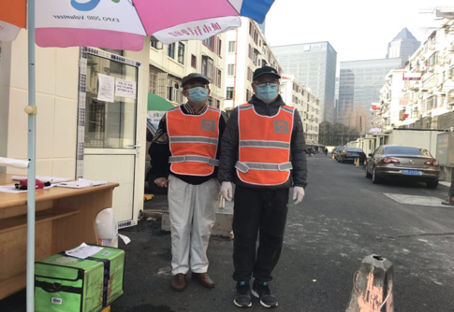
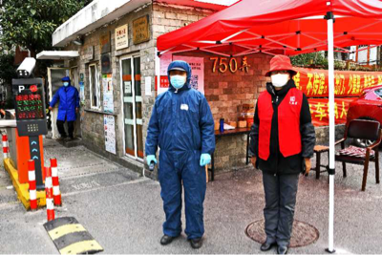
战争，这里不是一个比喻。我们的敌人⼀新型冠状病毒已经抢先发动进攻，动用了无数个诡谲的手段，我们面临一场必须打赢的阻击战。疫情就是命令，需要全社会参与，各尽所能，没有局外人。建平香梅中学许萍老师，是一位退休后从事退管工作多年的志愿者，在这次疫情防控中，她积极参与所在居委防疫志愿服务工作，和社区居委干部一起深入楼宇，开展防控守护宣传，嗽叭叫起来，楼道走起来，闲事管起来。为有困难邻居协调或代买口罩，遇到宅在家里心焦如焚的老人，她将自己所学心理疏导的知识与他们分享沟通。她积极响应习主席的号召，自愿为疫情防控捐款，受到邻里群众的赞许，居委干部说，我们多了一个战士。
在这场防疫阻击战中，每一个上海市民都用自己的方式，为防控做贡献⼀千方百计地做好防护，尽可能减少不必要的出门，少集聚，理解并接受那些必要的不便，力所能及的为社区事务出力。请相信，再细小的努力，都会
浦东新区教育局退休职工管理委员会
浦东新区退休教育工作者协会 第二版 2020年3月

凝聚起抗击疫情的磅礴之力。我校居住在乳山二村的吴福福老师，平时就热衷于为社区邻里服务，指导健身。在这次新冠肺炎疫情防控中，他主动到居委会请战，参加所在小区门前防控检测，对进出人员测体温，登录返城人员信息，守护家园，是一个防控阻击战的出色战士！(建平香梅中学退管会 供稿)



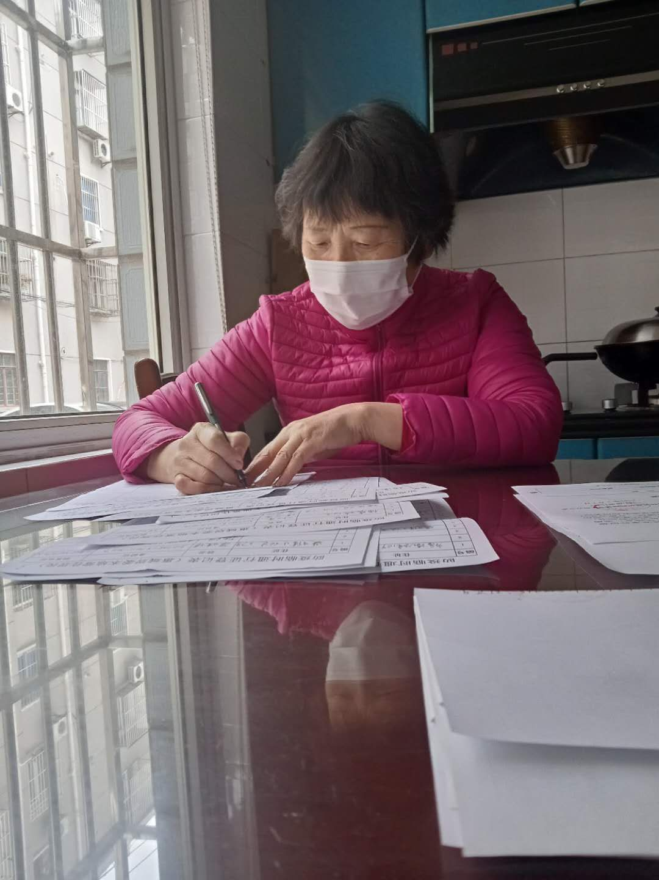疫情挡不住温情，当青丝变白发，而梦想永不败。为打赢疫情防控战，荡湾幼儿园的退休教师们用自己的温情和行动宣告着有一份热发一份光。
王宗鸥老师，幼儿园高级教师，今年63岁，她一个人住在惠南镇，女儿远在北京，这次她瞒着家人，主动报名参加社区志愿服务，帮助居委会统计车牌号码、做临时通行证，统计居民身份证发放临时出入证，还做好外来人员返沪信息……那厚厚的一叠叠资料柔弱而有力！
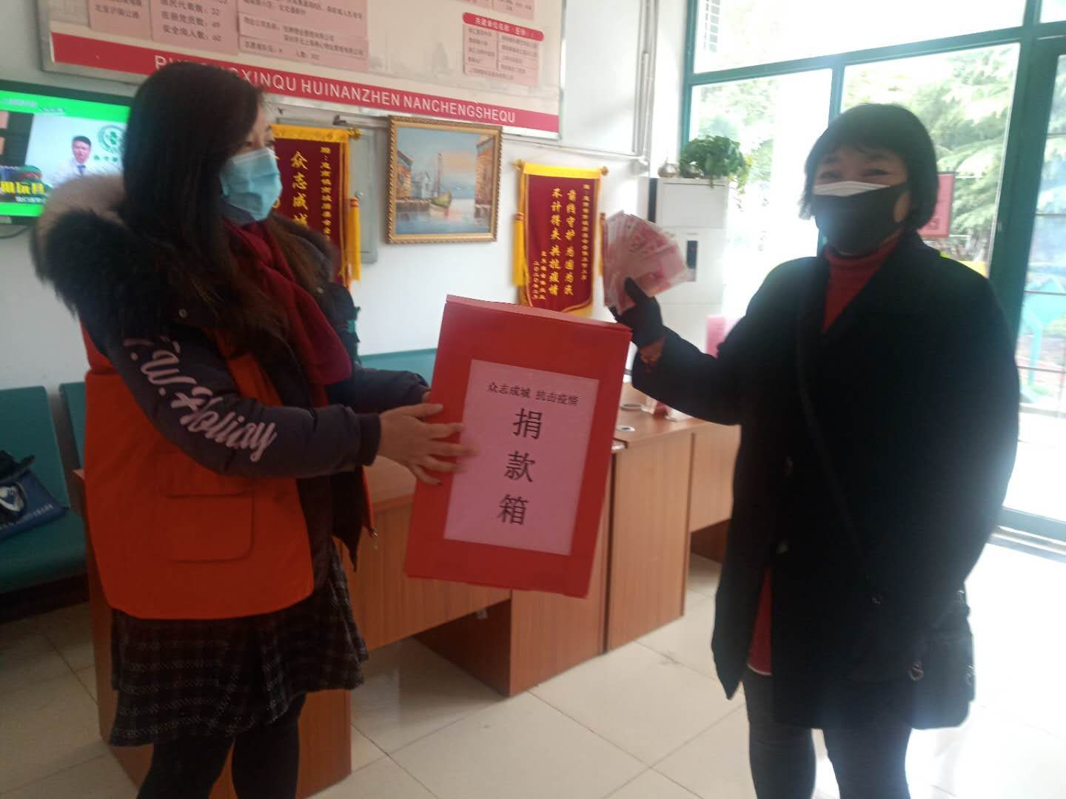袁仁娟阿姨，中级工，今年63岁，她是一位开朗又热心的人，这次疫情她不仅仅和全家一起参与爱心捐款，还以自己的实际行动参与到社区志愿活动中，每日坚守在岗位上，用自己的一份微薄之力为小区居民的健康安全保驾护航。
她们不是白衣天使，不是战斗英雄，她们平凡而柔弱，但在疫情面前，她们积极请战，勇敢战“疫”，她们慷慨解囊，爱心捐赠，即便退休也依然阻挡不了参与抗疫的心。我们相信这场战“疫”必胜！（荡湾幼儿园退管会 供稿）

浦东新区教育局退休职工管理委员会
浦东新区退休教育工作者协会 第三版 2020年3月

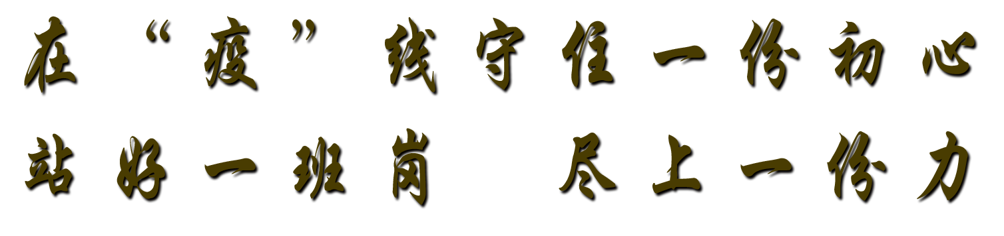

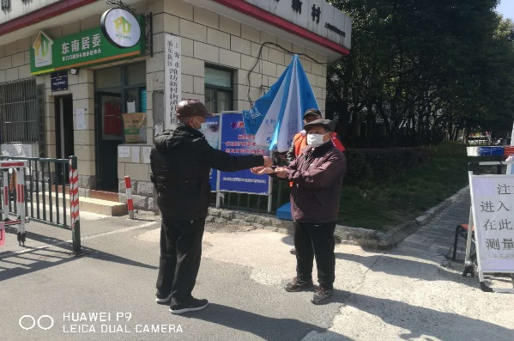
2020年1月下旬以来因新冠肺炎疫情肆疟，暂停了城市的部分运作。看着一线的医务人员在冲锋陷阵与疫情拼搏，福山花园外国语小学的退休教工们也按捺不住那颗不老的心，大家不仅互相关心问候、叮嘱健康注意事项，还交流如何尽自己的力量为抗“疫”工作尽一份力。
原来在校担任卫生老师的俞老师定期会将官方发布的卫生疾控信息分享给大家，还和大家一起拟定了《自我保护守则》—尽量不出门，外出须戴口罩，回家必洗手。大家一致认为“不添乱”就是帮忙，“不侥幸”就是负责，“不传谣”就是善意。随后徐老师提出倡议：身体吃得消的同志去做一回居住小区的志愿者，哪怕只是站站岗，量量体温，也是出一份力呀！
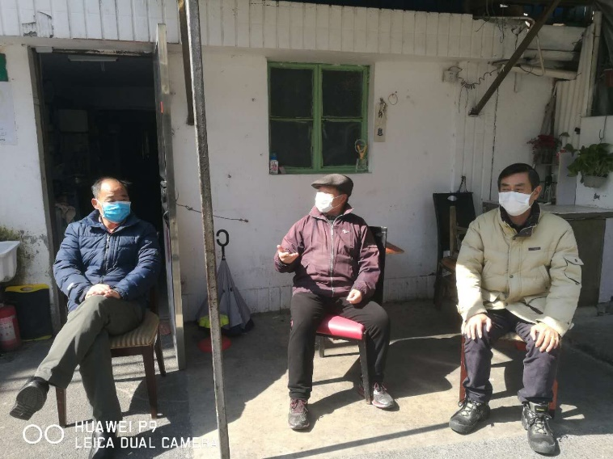
于是，徐宏庆老师成为了福山花园退休教师团队中第一位站上社区服务岗位的志愿者。七十多岁的徐老师个子小小的，但内心对生活的热爱却是满满的，虽然前两年眼睛动过手术，到现在视力也欠佳，但是这阻挠不了他想为大家服务的心。他成为了浦东东南居委管辖的小区志愿者之一。起初他负责在小区门口为居民量体温，后来他又加入了了解社区内疫情的工作队伍，同时也为小区里的居民作健康宣教和心理疏导，让居民安心不要恐慌，积极配合居委会做好疫情的各项防控措施。
疫情当前，福山花园外国语小学退休教工用最简单，力所能及、行之有效的方法，为打赢疫情防控阻击战贡献自己的一份力量，维护社区平安和谐。
我们期盼着大地看玉兰花开，还有樱花，还有满墙的爬山虎。（福山花园外国语小学退管会 供稿）

浦东新区教育局退休职工管理委员会
浦东新区退休教育工作者协会 第四版 2020年3月

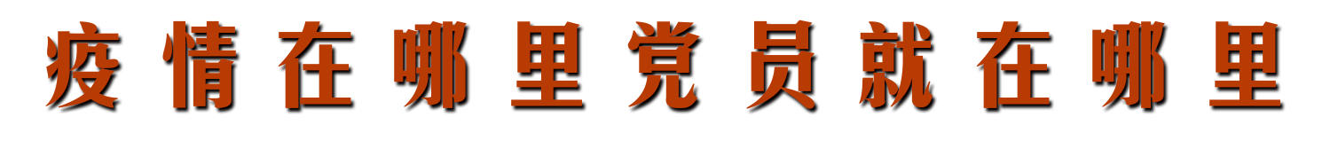

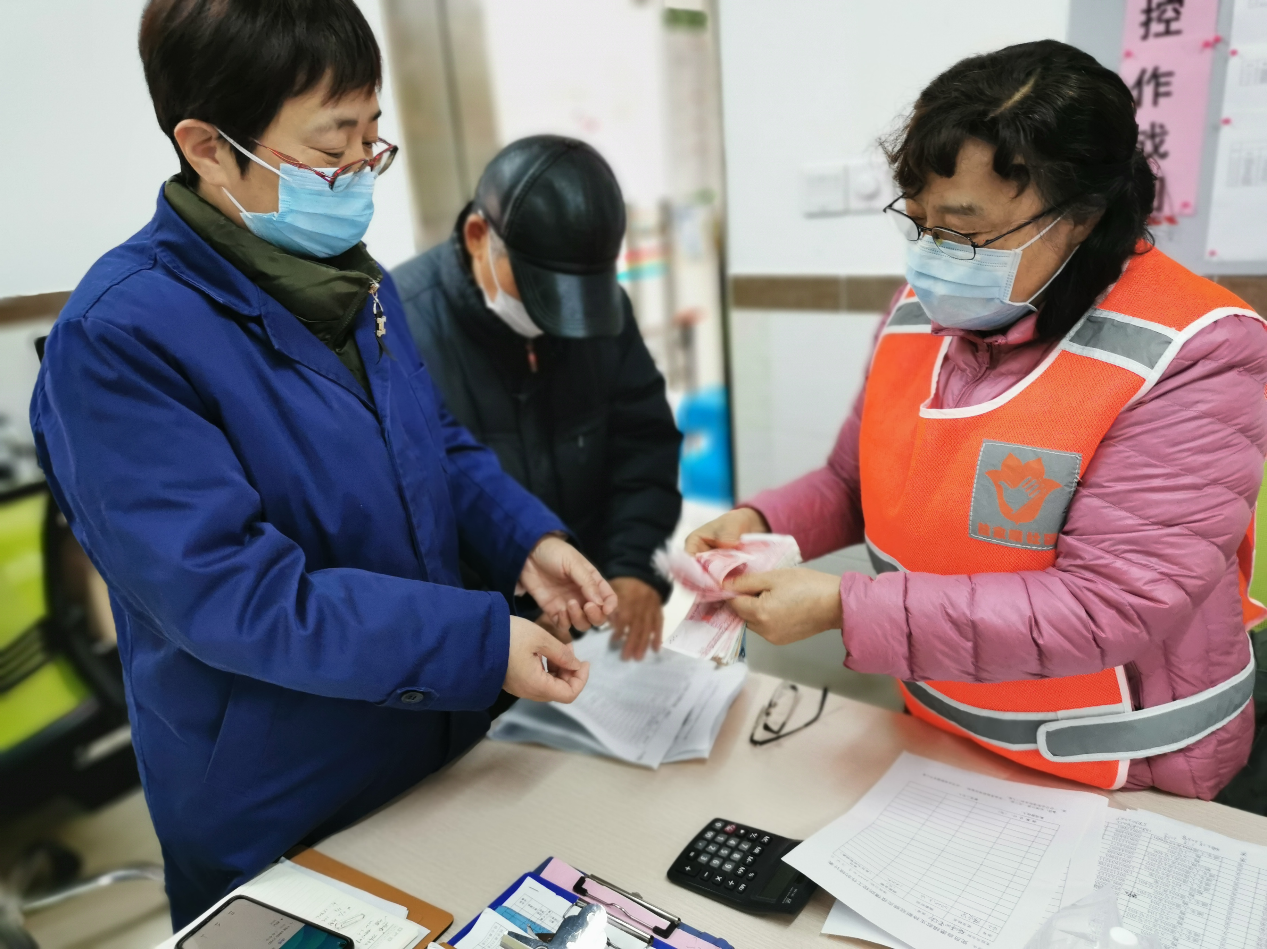我园老党员曹菊娣老师，退休后还在发挥余热，担任了陆家嘴街道梅三分支部书记.
自春节期间疫情防疫工作开展以来，她不顾及个人的安危主动加入到防疫的第一线，维护着社区的平安，保卫着大家的家园，她有一个口号：“疫情在哪里，党员就在哪里。”
在这场没有销烟的战斗中，她挺身而出，做一名守护小区门口的志愿者，对外来返沪人员做好登记工作，测体温，告知居家隔离14天，再发放进入小区门卡，防控疫情毫不放松，曹老师守护的大门被居民们笑称为“世界第一钢门”。
疫情虽然阻断了大家平时的联络，但依旧阻断不了曹老师对党员同志们的关心，在这非常时期，有老党员因病不幸去世，曹老师上门送花圈慰问遗孀，为了帮助老人顺利出殡，她安排党员同志和物业一起为家属们快速测量体温。她还在第一时间了解到党员贾XX老人的爱人要开刀，需要剃头但是找不到理发的地方，她马上带着工具上门为老人服务剪发，这时大家才知道曹老师还有这一手。
在这非常时期，曹老师的所作所为，激励我们一起同舟共济，为战胜疫情加油干！（福山幼儿园退管会 供稿）

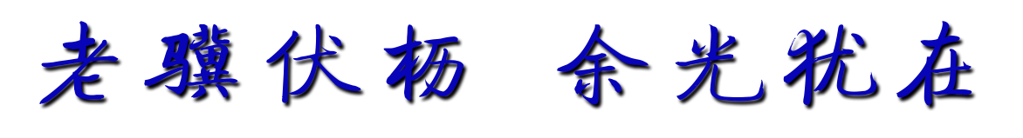

在这次新冠肺炎的疫情防控中，澧溪小学简逢慈老师作为一名社区党员志愿者，一名退休教师，力所能及地为社区居民做了一些事。
一、精准快捷,登门发放出入证
在疫情期间，为有效杜绝社区居民亲朋好友之间相互往来，宅家紧要关头之时，有效登门做好居民小区住户人员进出的登记以及发放出入证，她是如何完成社区交付的任务？
其实，这是一项费时又有安全风险的艰巨任务。当然，首要任务是保护自己。为避免直
浦东新区教育局退休职工管理委员会
浦东新区退休教育工作者协会 第五版 2020年3月

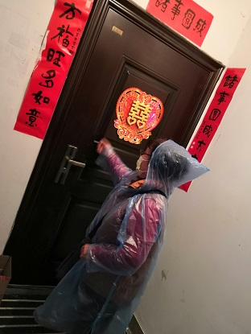接接触小区人员，她就把时间花在前期准备工作上，打一场有准备之仗。
简老师先进行“摸清底细”工作。依据居委、外口办交付的居民大数据，结合自己日常所掌握的小区住户、家庭来往人员的信息，包括对居民姓名、性别、年龄、关系等进行初步核对。对少数居民信息存有疑议的或者错误的信息列出表格清单，利用电话、微信或短信等方式，与对象居民逐一不见面形式进一步核实，做到排查项目“项项清”。
接着，按照表格所示要求，亲自逐项填写一遍。在完成表格数据输入后，以此为依据填写居民出入证，然后按楼道号，门牌号为单位，将每户出入证分别用回型针或夹子夹上，单独装入保鲜袋中，其中最多一户人家出入证达9张之多。随后用酒精消毒液喷洒消毒一番，最后有序的装入一个手提袋里，方便自己查找和拿取。接着，她全副武装，套上简易防护服（一次性雨披），戴上防护帽，戴好防护口罩，穿好防护手套，一手提袋，一手握笔（可随时准备修改、补充信息），一个楼道，一个楼层，挨家挨户敲门分发。当她将一份份出入证快速准确分发到居民手中时，大家纷纷向她道谢：“简老师，您辛苦了！”
二、智发钥匙
由于她管辖区的部分居民零星散落在其他社区，当她们小区封路设卡，重新安装小区大门，边门上锁时，这么多住户，这么多钥匙，有自备车的家庭，大门、边门都要配上不同的钥匙。物业部门急得像热锅上的蚂蚁，匆匆忙忙找到她，迫切希望帮他们一把。在小区疫情防控的紧急关头，这是一件和时间赛跑的事。一旦门上锁了，居民、住户没有钥匙怎能顺利进出小区？要想办法按时、无误的将钥匙发放到每家住户手中。她立即让物业部门先在小区各醒目处张贴发放钥匙相关信息告知书（时间、地点、向谁拿、怎么拿、联系方式）， 让居民住户们心中有个数。
在发放过程中，分成独立小组，各自对应楼道居民，遇到有小部分人不在上海本地的工
作的，则以电话等方式与对方取得联系。将每一份钥匙装进一个保鲜袋中，标识好居民相关信息，然后按照他们方便拿取的方式，如登门或放入信箱或对门邻居保管等确保他们能第一时间能拿到钥匙；对有些上了年岁的，卧床在家的，则通知他们的子女，统一约定如何取钥
浦东新区教育局退休职工管理委员会
浦东新区退休教育工作者协会 第六版 2020年3月

匙。数十户居民，几百把钥匙，在她采用多种形式和方法下，按时无误的交付到居民手上。
人与人之间，在一把小小的钥匙交接的过程里，避免了直接接触，安全精准的发放到居民手中，保证他们进出小区的顺畅，也收获了他们的理解和赞誉。
简老师虽已年过七旬，但在疫情防控攻坚战面前，运用巧思维，小方法，积极配合社区，认真踏实地做好疫情防控工作，得到了大家的赞赏。（澧溪小学退管会 供稿）

-记万德小学退休教师滕婉华
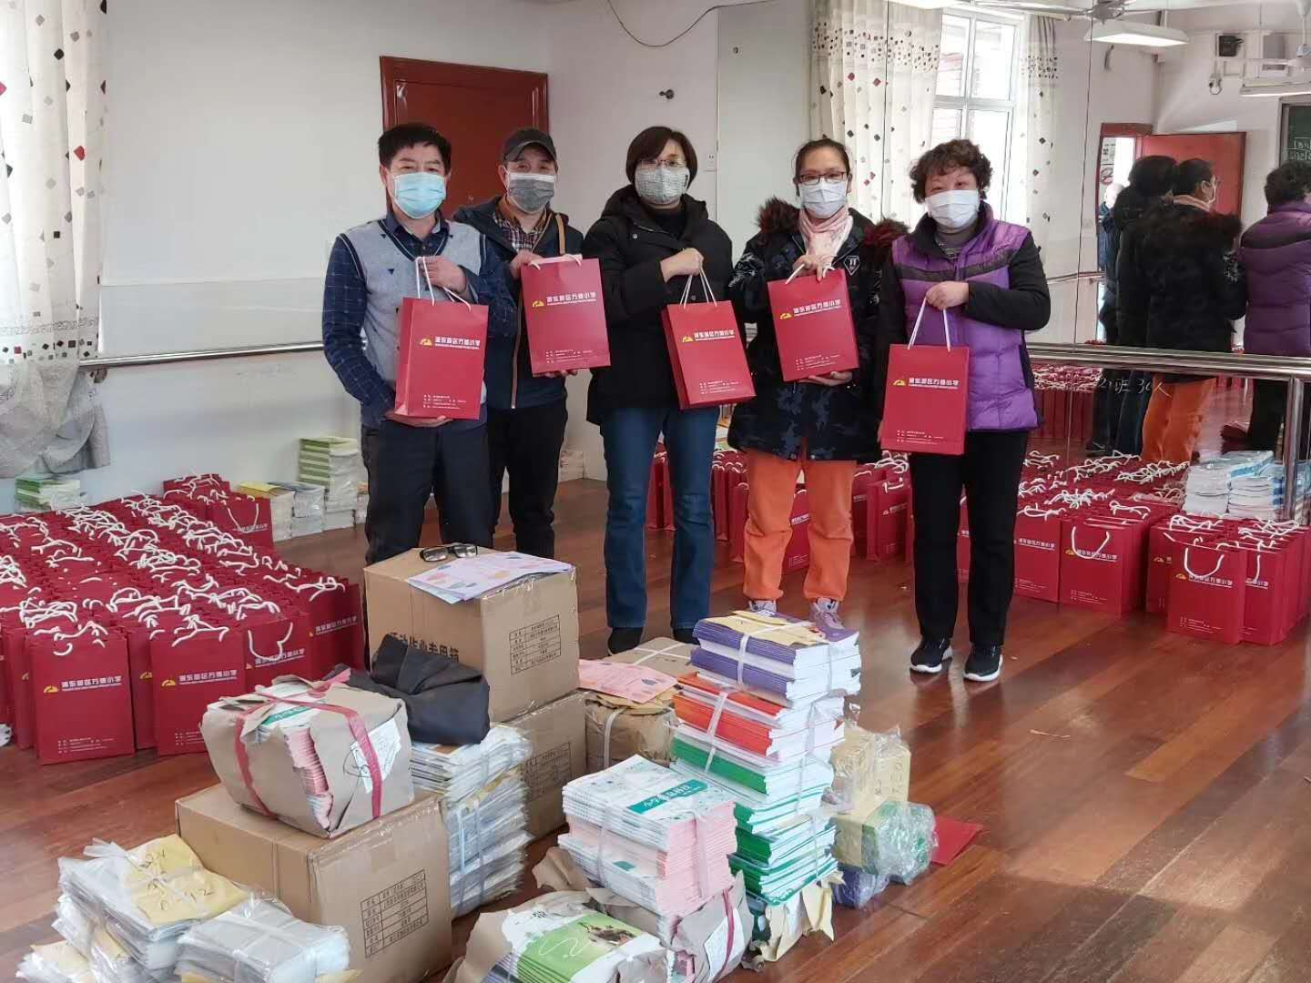万德小学滕婉华老师是学校的总务主任，也是一位优秀的共产党员。2020年2月，滕老师就退休了，但是当新型冠状病毒肺炎爆发，把滕老师退休的生活节奏全部打乱了。滕老师并没有因此向学校提出任何照顾的申请，而是积极投入防控工作第一线，发挥着一个老党员的先锋模范作用。
2020年寒假开始，“防控新冠肺炎”工作的警报就拉响了。万德小学在第一时间成立了以党政领导为第一责任人的防控工作领导小组，滕老师带领的后勤部门就肩负着重要的使命，要落实好卫生物资的采购保障，教材分发邮寄，教师和学生健康信息的汇总……事情杂，任务重，滕老师勇挑重担全身心投入工作。
在这场没有硝烟的战争中，滕老师带领的学校后勤组作为学校疫情防控的一支重要力量，以对师生身体健康、生命安全高度负责的态度，充分发扬后勤人爱岗敬业、甘于平凡、默默奉献的“孺子牛”精神。她说：“疫情当下，大家都在做贡献，我绝不离岗。”
滕老师对电脑操作不是很熟悉，但是疫情工作的梳理汇报都需要电脑技术的操作，滕老师就自己钻研学习，向女儿女婿求教，遇到难题打电话向同事请教。下载软件，练习操作，熟悉运作。功夫不负有心人，滕老师已经能熟悉地利用网络平台，建立师生健康状况台账，做到信息登记全覆盖，落实每日线上疫情报告制度。

浦东新区教育局退休职工管理委员会
浦东新区退休教育工作者协会 第七版 2020年3月

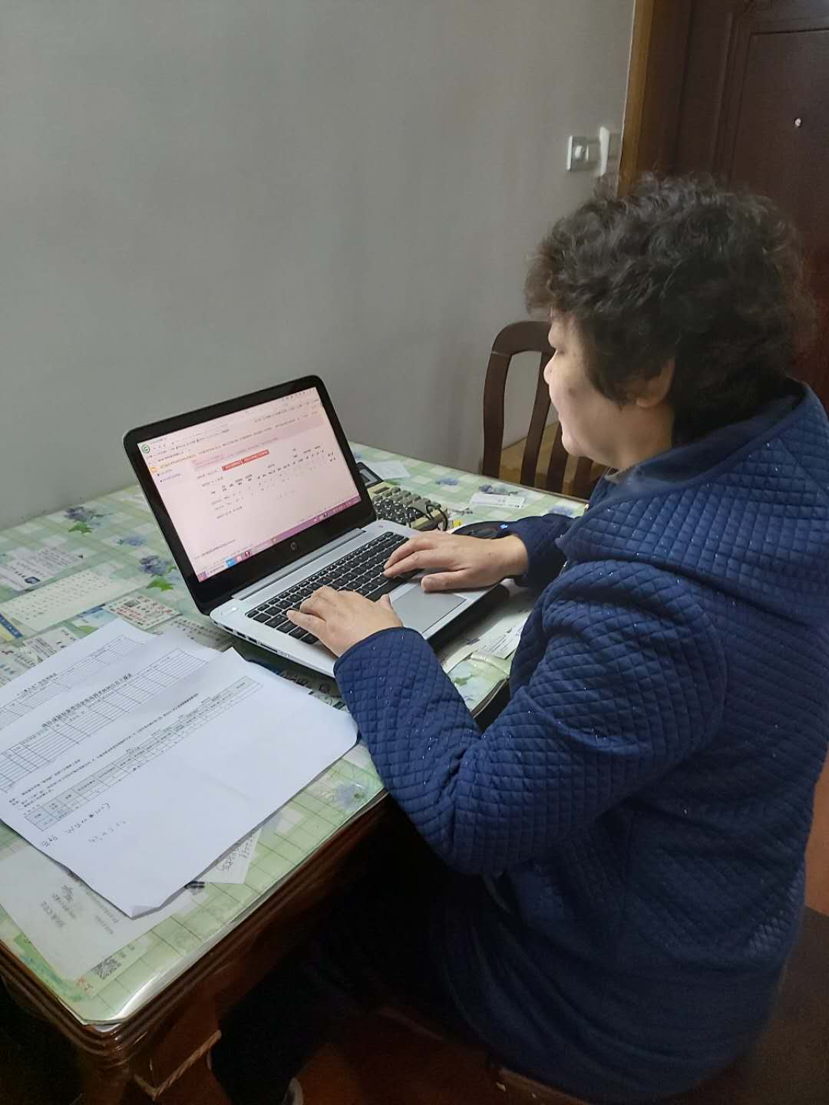疫情阻击战已经持续了一个多月了，滕老师始终以最饱满的精神投入其中，从不叫苦叫累，毫无怨言地放弃休息时间，24小时待命。为了让学生早日拿到教材，减少老师们来学校的负担。滕老师勇挑重担，承担了教材分发的所有工作。滕老师身体并不是很好，几年前开过大刀，但是此时此刻，她亲自上阵，带领后勤人员，整理教材，打包教材整整一天时间，把全校学生的教材邮寄工作高效地完成。
疫情阻击战还在继续，滕老师的工作还在继续。学校党支部想照顾她，为她减少工作量。滕老师却固执地说：我是共产党员，我要和大家一同战斗到底。
疫情就是命令，防控就是责任。滕婉华作为一名退休老党员，她是万德小学党员的一面旗帜，也是学校党员的一个缩影。向滕婉华老师致敬，向无数奋战在疫情阻击战的人们致敬！（万德小学退管会 供稿）


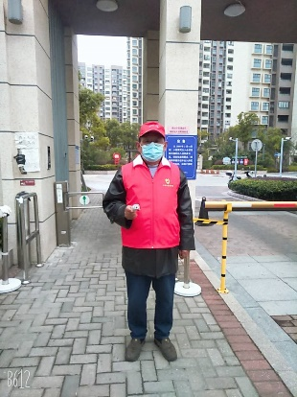
三林实验小学退休教师康勤根老师，是一名七十多岁的老党员，他坚持参加抗疫防控志愿者工作。在居住的万祥镇蓝湾名苑小区，他每天早晚各站二个小时，为居民测量体温，发放临时出入证，还帮助居委会核对返沪人员的身份证，发放防疫宣传资料等，在这个非常时期，尽己所能，默默地奉献着自己的爱心。（三林实验小学退管会 供稿）

浦东新区教育局退休职工管理委员会
浦东新区退休教育工作者协会 第八版 2020年3月

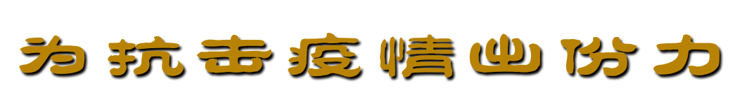

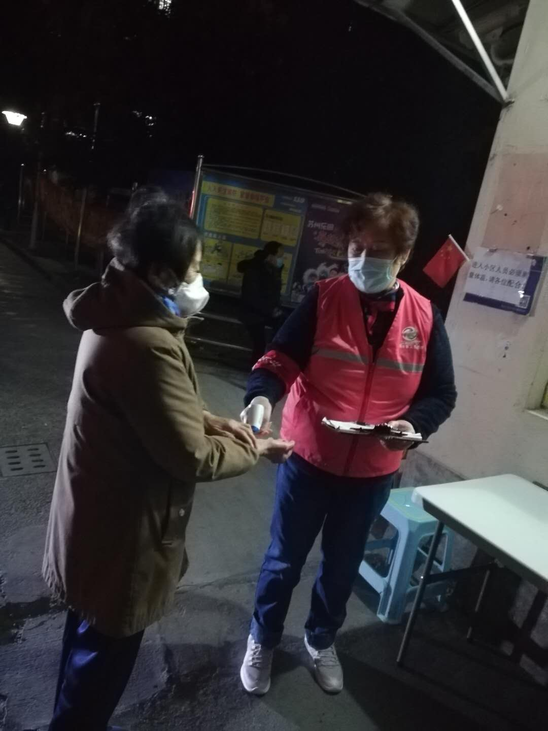从一月下旬起全国打响了抗击疫情阻击战和保卫战。按照党中央领导指示精神，为了人民的健康和生活，全国上下积极开展新冠肺炎防控。人们纷纷参加“志愿者服务关爱行动”，我校两位70多岁的退休教师傅玉霖、周筱英自愿参加了护村和护小区志愿者行动。他们身穿红马甲，每天忙前忙后，坚守在小区门口，测量体温，做好外来人员的信息登记，走家串户发放口罩，还叮咛他们出门要戴口罩，为小区居民的生命健康和生活保驾护航，他们用实际行动为战胜疫情出份力！从平凡的坚守中体现了正能量和人生的价值！他们舍小家为大家的精神值得我们学习！我们为他们无私奉献精神点赞！（下沙学校退管会 供稿）



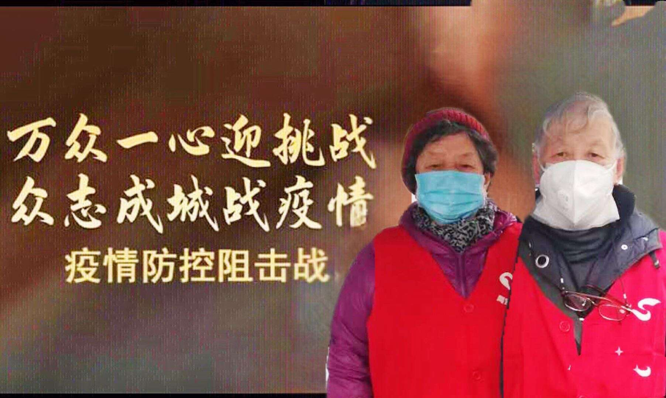2020年1月，一场突如其来的新冠肺炎疫情袭击湖北武汉，全国人民在党中央的领导下，团结一心，众志成城，谱写了一曲抗疫的战歌。振华职校退休教师义无反顾地投身于抗击新冠肺炎的战“疫”中。
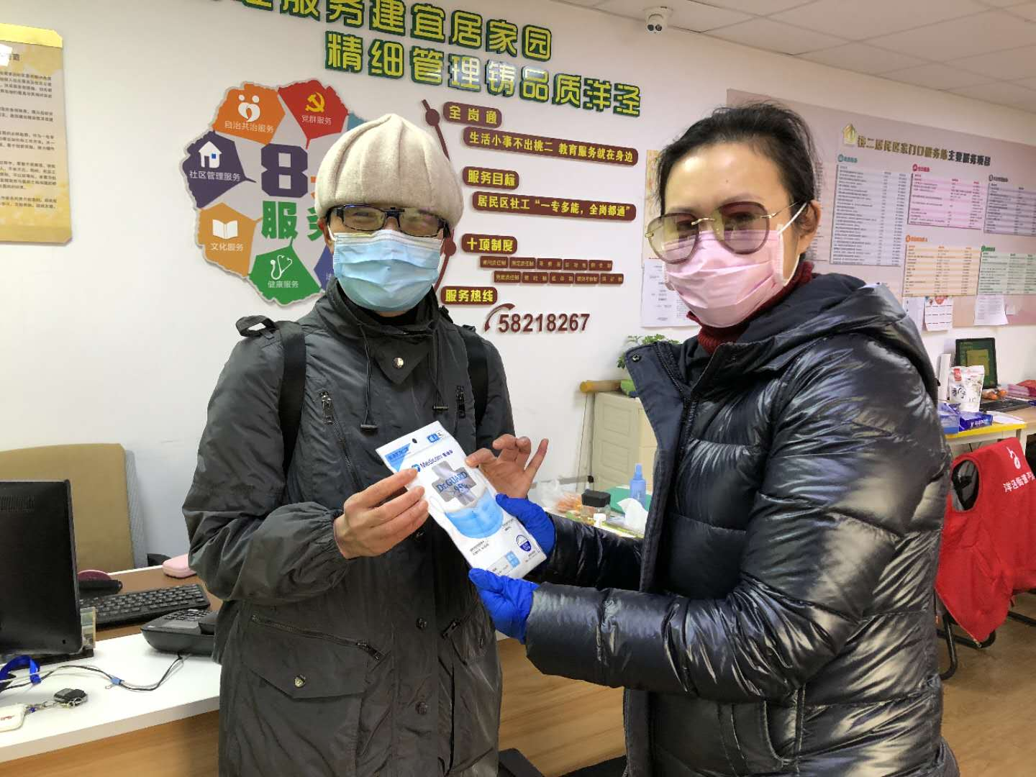我校退休老师张织仙，不顾自己81岁的高龄，主动要求参加社区防疫志愿者工作，协助居委会和物业人员，在小区门口帮助检查进出小区的人员，测体温，领快件，一点也不输于年轻人。她自己开玩笑地说：多亏自己退休后坚持锻炼身体，身体好，没牵挂。她的积极参与志愿者活动，受到社区居民的好评。
自疫情爆发以来，家住桃林校区的我校退休教师梁建芳，积极参加社区防疫志愿者活动。她每天早出晚归，热心服务，还在网上发表诗歌，记录自己的抗疫事迹。此外，梁老师还捐款捐物，特别是利用自己英语的特长
浦东新区教育局退休职工管理委员会
浦东新区退休教育工作者协会 第九版 2020年3月

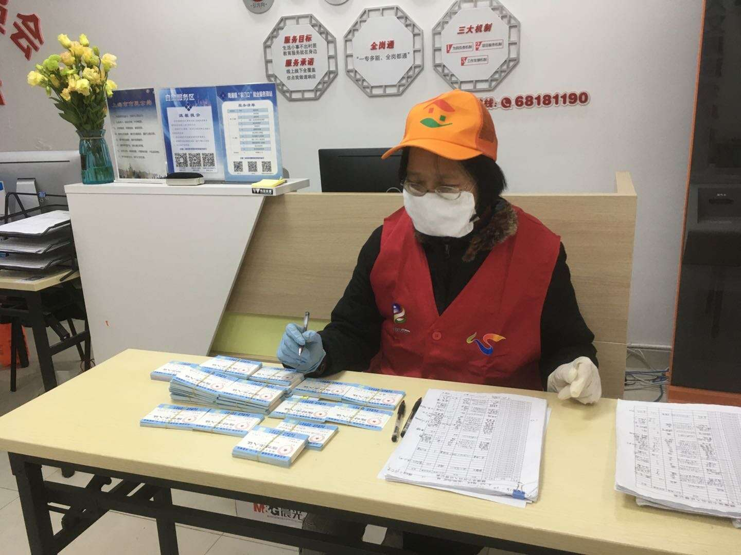帮助小区外籍居民共同“战役”！
退休老师费金娣，子女在国外，疫情发生后，她女儿多次请她到国外居住，她婉言谢绝，第一时间报名参加了社区防疫志愿者活动。不论是信息统计，宣传动员，资料发放，她都积极参与，从不落后。凭着自己的一颗爱心，为社区做了大量的工作。深受社区领导的好评。
家住塘桥街道的邓玉平老师，是红军的女儿，体弱多病。但她平时热心公益活动，多次重走长征路。疫情爆发后，她第一时间向所在社区党组织捐款200元，以表示一个老党员的一片初心，她说：人虽退休了，但心永远不能退休，有一份热，就要发一份光。
战“役”还在进行中，每天都有很多让我们感动的好人好事，虽然无法一一记录。我们学校的退休教职工都在默默地奉献着自己。我们坚信，在以习近平为核心的党中央的坚强领导下，我们一定会迎来战“疫”胜利的那一天！（振华外经职业技术学校退管会 供稿）

——记周浦幼儿园退休教师志愿者们
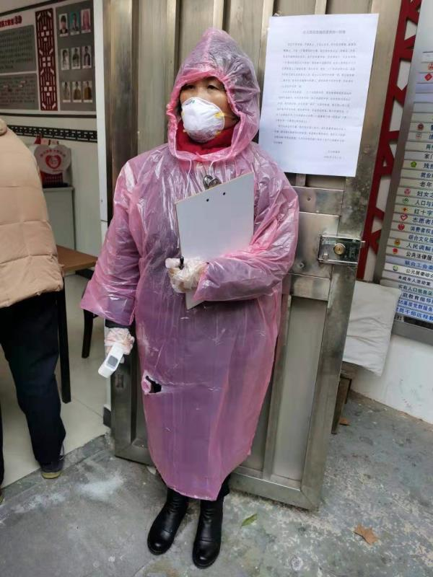周浦幼儿园的退休教师们自新冠病毒疫情发生以来，她们时刻关注着武汉疫情的变化，当广大白衣战士奔赴一线时，我们的老教师们为之感动，她们纷纷表示也要以自己的身体力行为这一次的防疫战献一份力。
多年在公元新村居委志愿服务的退休老党员许伟娟老师，疫情发生后，主动向公元居委书记请缨参加防疫志愿者，表示自己曾做过保健老师，在防疫这方面有经验，并能做好自我防护，为此在最紧张的时刻连着三天测体温、外来人员信息登记、发放口罩等，参加居委社区家门口的保卫战。当居委正为应急登记急需小栅栏时，她及时联系周浦幼儿园，幼儿园也大力支持居委防
浦东新区教育局退休职工管理委员会
浦东新区退休教育工作者协会 第十版 2020年3月

疫工作，第一天就给公元新村居委送去了教工自制的安全护栏，让登记口罩工作有条不紊，从而确保了公元新村社区防疫工作的正常开展。
在这次的疫情期间，周浦幼儿园张明娟、杨芾芾、汤金莲、周兰珍、许伟娟等五位退休老党员纷纷自发捐款，还有姚宪娟、陆银芳等退休教师也自发去社区捐款献爱心，尤为感动的是退休教师姚宪娟老师在2月24日和丈夫一起捐款，夫妇二人的举动感染了在场人员，她们没有华丽的词语“只是自己的心愿”，场面甚是感人！
这次的防疫也体现了我们周浦幼儿园退休教师有大局意识，大家“宅家应号召，自愿做志愿，捐款献爱心”的高风范，用自己真诚的心呵护着美好家园和居民们的安康！（周浦幼儿园退管会 供稿）



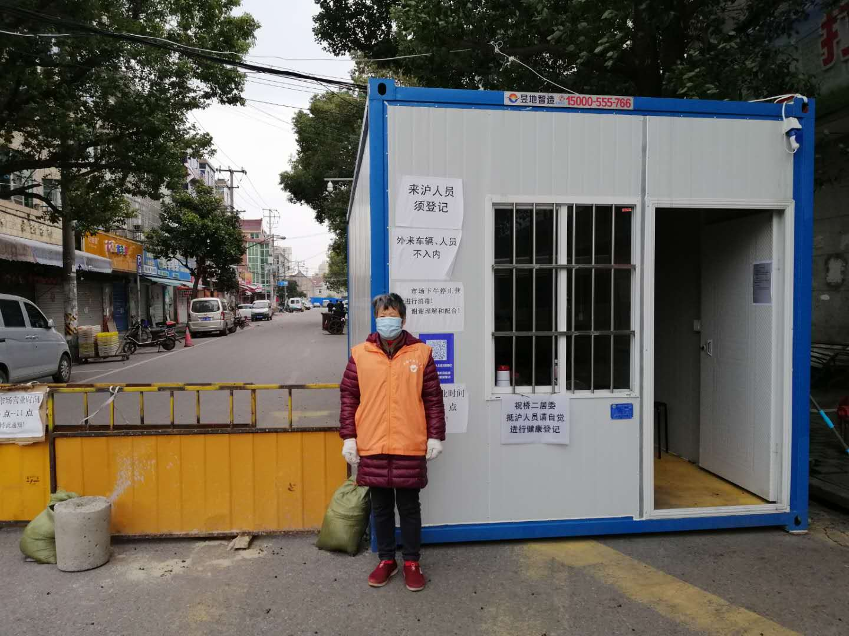吴凤珍是浦东新区祝桥小学的一名退休教师，共产党员。2000年退休走出校门，跨入祝桥镇第二居委奔波至今。她的职务是两个小区的居民组长，帮助居委处理居民大小琐事。无论祝桥镇创建文明镇，卫生镇，交通管理，干湿垃圾分类……等每项创建的关键时刻，处处都有她的身影，她是群里的志愿者带头人。
特别在这次国难当头，疫情当下，她毫不犹豫充当前锋。吴老师的儿子，媳妇都是医生，全家人都是第一线的抗疫战士。老伴眼睛几乎看不见，是个残疾人，并在两年前又得了疱疹后遗症，分分秒秒疼痛得生不如死，生活不能自理，一切家务事都落在吴老师一个人肩上。春节前天她去给老公配药，在路上被车撞断了手臂，这给她家庭生活带来多么的不利。可是疫情当下她毫不畏惧，挺身而出，居委领导让她好好养伤，换人顶替她，可她的回答是“我是共产党员，要坚守志愿者岗位”，还要求跑腿的任务都由她来完成。
她管辖的两个小区，有一百五十多户人家，其中将有一半多住户出租给外来人口。由于封路、封道，小区门位需要大量的志愿者，她每天从早到晚奔波在道口为出入人员测量体温，发放本小区住户的出入证，下班后还要挨家挨户查看外来人员的隔离信息，每晚兜一圈填完
浦东新区教育局退休职工管理委员会
浦东新区退休教育工作者协会 第十一版 2020年3月

表格已是深夜。
更感人的是她的左手一直绑着石膏，但一点不影响她的工作，帮助被封路的居民取快件，送报纸等，受伤的左手绑着石膏，右手提不动重的，她就背在肩上，不管是底楼还是登至六楼从不叫累。
她平时生活节俭，可在党小组捐款活动时期，她捐了500元，她的行动总是要领先别人。这就是一位75岁的老党员无私的奉献！（祝桥小学退管会 供稿）



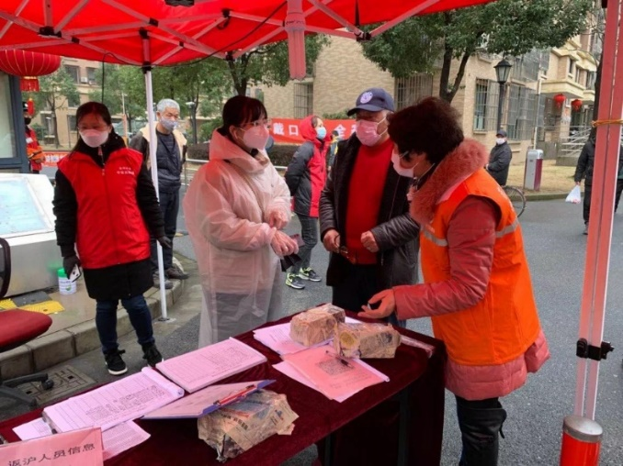
——记黄楼幼儿园退休教师曹佩
“哪有什么岁月静好，只是有人替我们负重前行”，当前新型冠状病毒来势汹汹，担忧、焦虑之余被这句话治愈无数次。
有这样一位教师，用她小小的力量努力诠释着这句话，她就是黄楼幼儿园退休教师曹佩。退休在家的曹老师每天为疫情揪心着，总想着自己可以做些什么。直到防控工作层层落实下来，每天牵挂着她听到了社区在招志愿者的事，终于可以将满腔热血付诸行动了。她第一时间就到社区报到，主动承担志愿者工作。在志愿者期间，她兢兢业业，小心把关，询问每一位进小区的人员，“是否返沪人员、有没有去居委登记、通行证出示一下、口罩不要摘下、非本小区人员一律不得入内，谢谢理解”等等的话语，给小区居民充分的安全感，连一起值班的小区保安都对她赞不绝口，“曹老师是在用行动保护我们。”
疫情虽险，但志愿者从不缺席。正是这样的一个人，乃至一群人，用细心换来安心、用爱心凝聚力量，用信心决战疫情，为打赢疫情防控阻击战贡献着自己微薄的力量！(黄楼幼儿园退管会 供稿)
浦东新区教育局退休职工管理委员会
浦东新区退休教育工作者协会 第十二版 2020年3月

——记上海市临港科技学校退协组长黄爱芳
75岁的黄爱芳同志退休已有20个春秋，她退而不休，全心全意为老教师们服务，赢得了大家的一致好评。去年9月又担任了所在社区居委第六党支部书记，工作忙上加忙……尤其在今年年初突如其来的新冠肺炎病毒暴发当口，黄爱芳同志率领广大群众奋战防控疫情第一线。
一、疫情就是命令，积极参与社区防控
黄爱芳同志下定决心，克服困难，把瘫痪在床，卧床不起的老伴，托付给保姆照料，自己带领着广大党员群众守护北门区域重要道口和彩虹小区。她按照镇政府和北门居委党总支要求，每个重要道口值班守护，必须24小时不脱人，面对防控疫情时间紧，任务重，要求高，人手少的困难，她彻夜不眠，顶风冒雨走访群众，听取民声，排查社情，研定了联防联控方案。她组建了党员防控疫情联系群和小区居民防控疫情联系群，她在群里发出了参加平安志愿者倡议，大家踊跃报名参加志愿者，现有32名，其中党员有16名，占志愿者总人数的50％。她制定了志愿者值班表，对志愿者工作任务提出了书面要求。
二、强化自律意识，为党员群众做表率
黄爱芳同志要求别人做到的，自己首先做到，她负责的东门大街新华道口，内有一个公厕，路人如厕较多，且有人还不戴口罩，她既做到热情指导，又对每一个如厕人测量体温，对外区人进入，尽力劝离；对居民发放通行证。发现外省市返沪人员及时登记，及时上报居委，及时落实隔离措施。
三、做好传帮带，严查死守要道
黄爱芳同志有时感觉到自己身体不适，她要求其儿子儿媳孙子接替她防控岗位，并且对他们进行现场操作指导，发生异常情况，要求立即告知，并做好记录。她是这样教育他们的，他们也是这样做好的。为向抗战疫情第一线的英雄们致敬，黄爱芳多次组织所在社区党员群众进行捐款活动，合计捐款4500余元。黄爱芳同志在平凡的防疫工作岗位上作出了不平凡的贡献！（临港科技学校退管会 供稿）

浦东新区教育局退休职工管理委员会
浦东新区退休教育工作者协会 第十三版 2020年3月

——记小天鹅幼儿园退休教师孙正芳
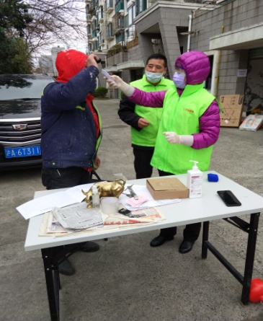
岁末年初，一场来势汹涌的新型冠状病毒肆虐武汉，席卷全国，一场关系人民群众生命健康的疫情防控战役全面打响。举国上下、各行各业都参与到这场严峻的疫情阻击战中.
孙正芳是浦东新区小天鹅幼儿园退休教师，疫情防控阻击战打响后，她积极响应仁文居委号召,在做好个人安全防护的前提下，迅速参加志愿者队伍并一同投入到疫情防控战斗中。
孙正芳积极配合社区部门共同抗击疫情。为有效阻断病毒传播途径，每天与志愿者们拿着消毒设备，对社区楼道、出入口、公共场所进行消毒，让潜在的病源传染隐患灭杀在防控之下，遏制疫情进一步发展。
在疫情排查过程中，得知一位孤老因为没有口罩耽误了去医院配药，她第一时间把自己从社区领取的为志愿者配发的口罩送到这位老人家中，并到医院为老人配药送货上门。社区居民们对她热心周到的服务一致满意和认可。
“尽量少出门，出门一定要带口罩，勤洗手，经常开窗通风，如有异常一定第一时间与社区取得联系……”这是孙正芳在小区门口排查时必须要叮嘱的一句话。为了让防控知识有效传达到每一户，她尽量咬字清晰、放慢语速，尤其是遇到年纪大、听力差的居民，一句话可能要重复很多遍，直到对方听清楚为止。因为她知道，面对如此蔓延的疫情，遗漏任何一个死角，都有可能让前期的努力功亏一篑。
“大家的身体健康得到保障，我的努力就没有白费。”朴实的话语体现了一名退休教师的责任与担当。（小天鹅幼儿园退管会 供稿）

——记常青幼儿园退休教师梁敏
鼠年春节，新型冠状病毒感染的肺炎疫情防控工作牵动着每一个人的心，有更多的爱心人士主动加入到这场“战役”中，其中就有常青幼儿园退休党支部书记——梁敏。
浦东新区教育局退休职工管理委员会
浦东新区退休教育工作者协会 第十四版 2020年3月

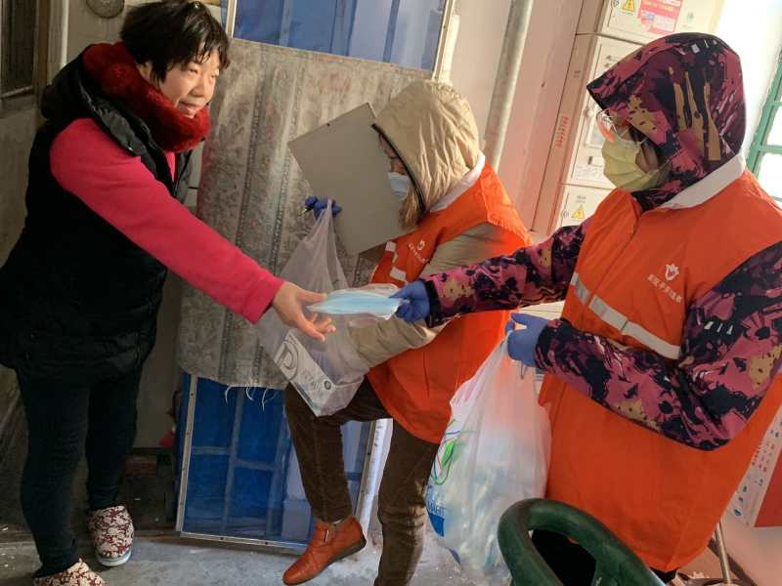梁敏老师虽然退休已经6年了，但是，她为大家服务的心没变。自疫情突发以来，梁老师主动请缨担任志愿者，协助居委干部上门摸排，进行防控知识的宣传，还不定期分发防疫物资到社区困难家庭居民的手中。她为守护社区居民的生命健康，贡献着自己的一份力量。
“居民的劝导工作交给我！”梁老师信心满满地说着。太阳出来了，到公园里散步的也多了，在小区街心花园，常能看到梁老师的身影：“晒太阳的居民朋友请戴好口罩，间隔距离1米五以上，少扎堆!”。居民的劝导工作看似简单，但却并不是一件容易的事，劝导居民不要外出、不要聚集闲聊时难免会碰到不理解的，但她并没有因此而放弃，还是一如既往的奋战在疫情防控第一线。“我是为大家着想，他们总会理解的，保护好咱社区居民的身体健康才是最重要的。”
正是有了像梁敏老师这些的志愿者们的无私加入，使潍坊社区疫情防控这道屏障更加的坚固。虽然疫情的阴霾还未散去，但我们坚信，共同行动定会打赢这场没有硝烟的阻击战。（常青幼儿园退管会 供稿）



金玉兰同志是一名退休党员教师。在我校常永和老师响应国家号召去支援边疆的教育事业，学校面临缺少物理老师的情况下，她接受学校邀请义不容辞的来到学校支援物理教学工作。
面对当前疫情防控的严峻形势，为落实“离校不离教，停课不停学”的工作部署，她积极学习如何使用《名师空中课堂》的方法，学习“问卷星”试卷的制作方法，她虚心请教其他同志，在大家的共同努力下，建立了QQ群，在线给学生辅导、批改作业。而且编辑了在线试卷，用以检测学生们的学习情况，做好质量分析，使同学们获取物理知识。
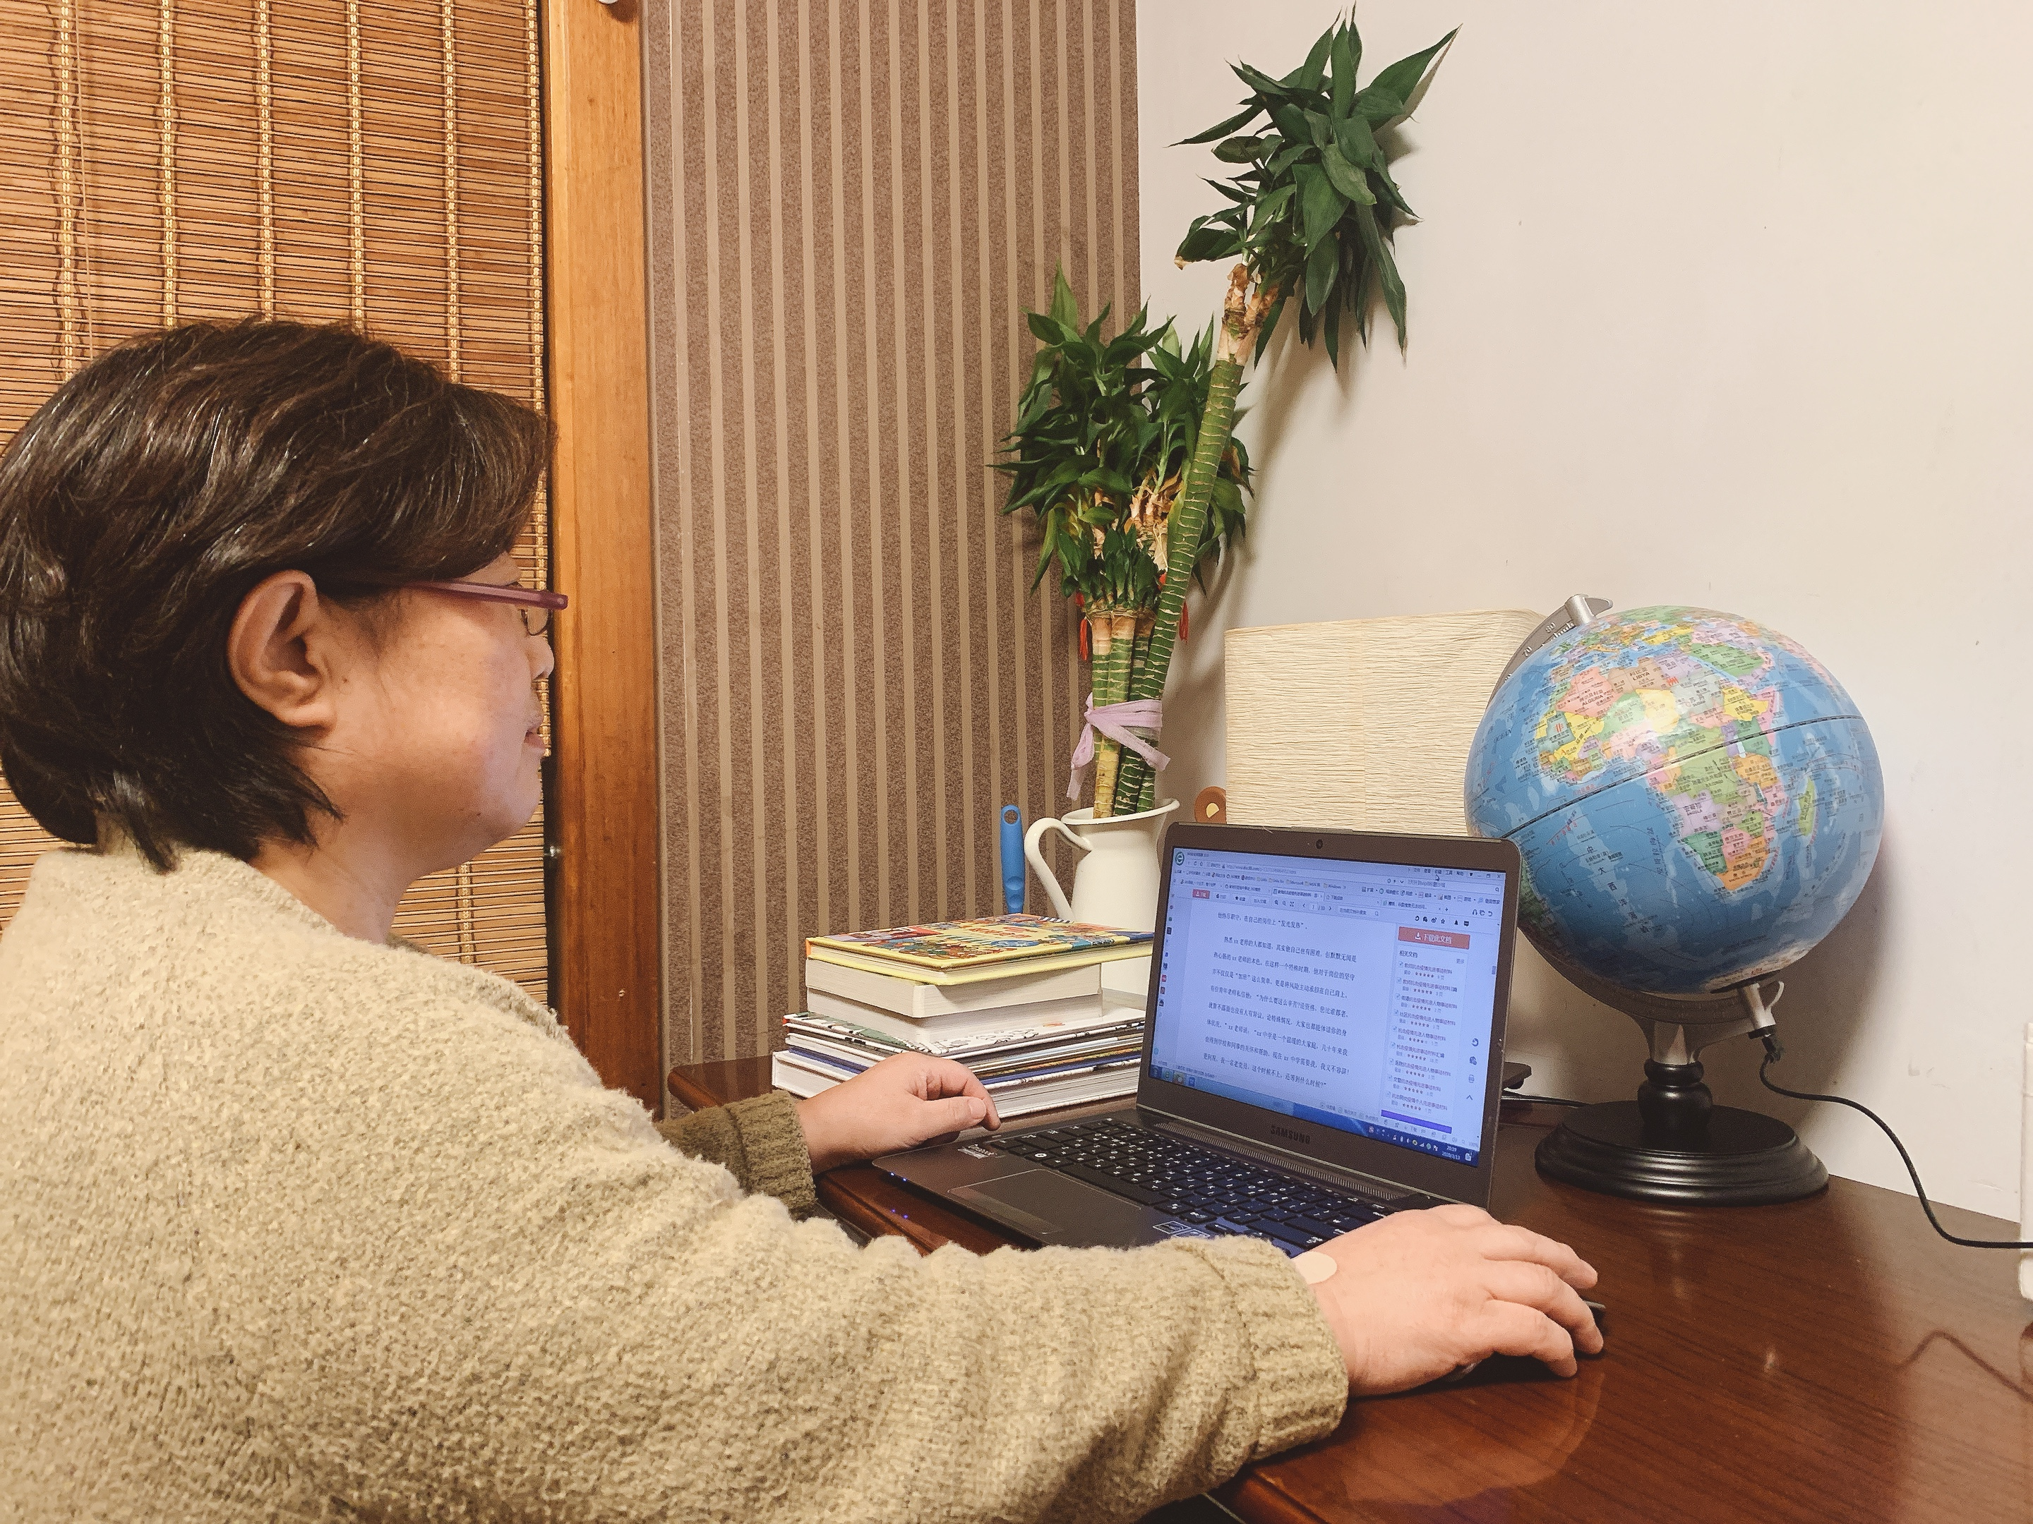3月12日“央视快评”指出：党员干部要守土有责，守土有方。认真开展“线上教学”是目前学校的重大任务，在这特殊时期，作为一名退休教师，一名党员她用实际行动在这次的疫情中贡献了自己的力量，为我校“线上教学”增添了色彩。（杨思高级中学退管会 供稿）
浦东新区教育局退休职工管理委员会
浦东新区退休教育工作者协会 第十五版 2020年3月

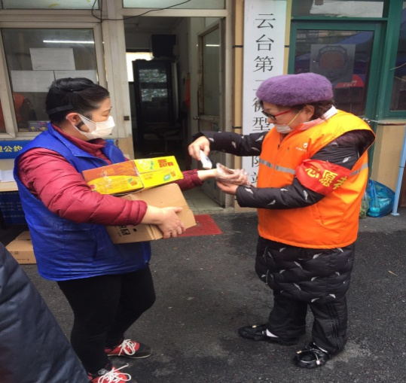
在云台小区抗击疫情的第一线,有一个戴着口罩穿着红马甲的娇小女同志给居民留下了深刻的印象，赢得了大家的交口称赞。她就是红蜻蜓幼儿园退休书记刘美云老师。
作为一名有着30年党龄的老党员,在疫情肆虐之际主动请缨，第一时间加入云台社区抗击疫情党员志愿服务队，为社区的家家户户送上了防疫的“保护伞”，她每天在小区门口为进出人员测量体温,一站就是一整天,直到天黑也不离开,夜晚寒气逼人,但是她依然坚守岗位,小区里总有一些上了年纪的老人不爱带口罩,还喜欢聚在一起聊天,她就会上前笑着耐心劝说:"大伯阿姨们,现在是特殊时期,少出门聚会,出门也要戴口罩”，对于一些中老年居民,它们没有像青年人一样通过手机及时了解疫情信息,对疫情的严峻形势体会不深,往往这时,她都会耐心说清楚疫情,让他们体会到病毒的危害性和做好防护的重要性,当老人们听完纷纷点头说"是是是"的时候,她的心里总会多一份安心。
刘美云老师身上充分体现了一名共产党员勇于担当的引领作用。她为小区居民挨家挨户发放出入证,在小区出入口严格执行“外来人员一律禁入、小区居民持证进出”的铁律，逢进必登、逢人必测、逢车必查，并做好信息登记、替业主收发快递、外卖等工作. 配合居委主任细致排查外地返沪人员名单，确保早发现、早报告、早隔离、早诊断、早治疗措施，与全社会一道联防联控，防止疫情扩散蔓延。
面对的疫情，刘美云老师不退缩、不畏惧，始终冲在战“疫”一线，以自己的实际行动践行了一名共产党员的初心和使命，为打赢疫情防控阻击战贡献了自己的力量。（红蜻蜓幼儿园退管会 供稿）

浦东新区教育局退休职工管理委员会
浦东新区退休教育工作者协会 第十六版 2020年3月

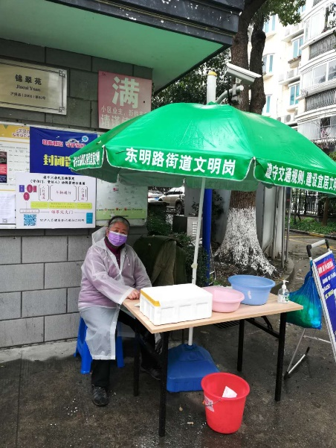
提起刘芳英老师，凌兆十六居委居民阿姨们都称之为“老主任”，因为她退休后在东明路街道凌兆十六居委会担任了三届居委会主任（2006——2015）。刘老师是浦东中学的退休党员，在校时担任德育主任，退休后一直热心社区工作，不辞辛劳，为小区奉献余热。她每周四为居民量血压，每年搞几次健康饮食活动。寒暑假为辖区内中小学生进行安全教育（防火防盗，交通安全），经常代表居委会参加演讲活动和比赛。
这次新冠肺炎疫情来势凶猛，刘老师不顾已经77岁高龄，初心不改，勇当志愿者，以防疫志愿者身份投入门卫值班。无论寒冬冷雨，值守小区大门，戴着口罩，身穿红马甲，对进入人员测体温，防止外来人口进入小区，为抗战新冠病毒再作贡献。（浦东中学退管会 供稿）

